The Fibonacci Sequence

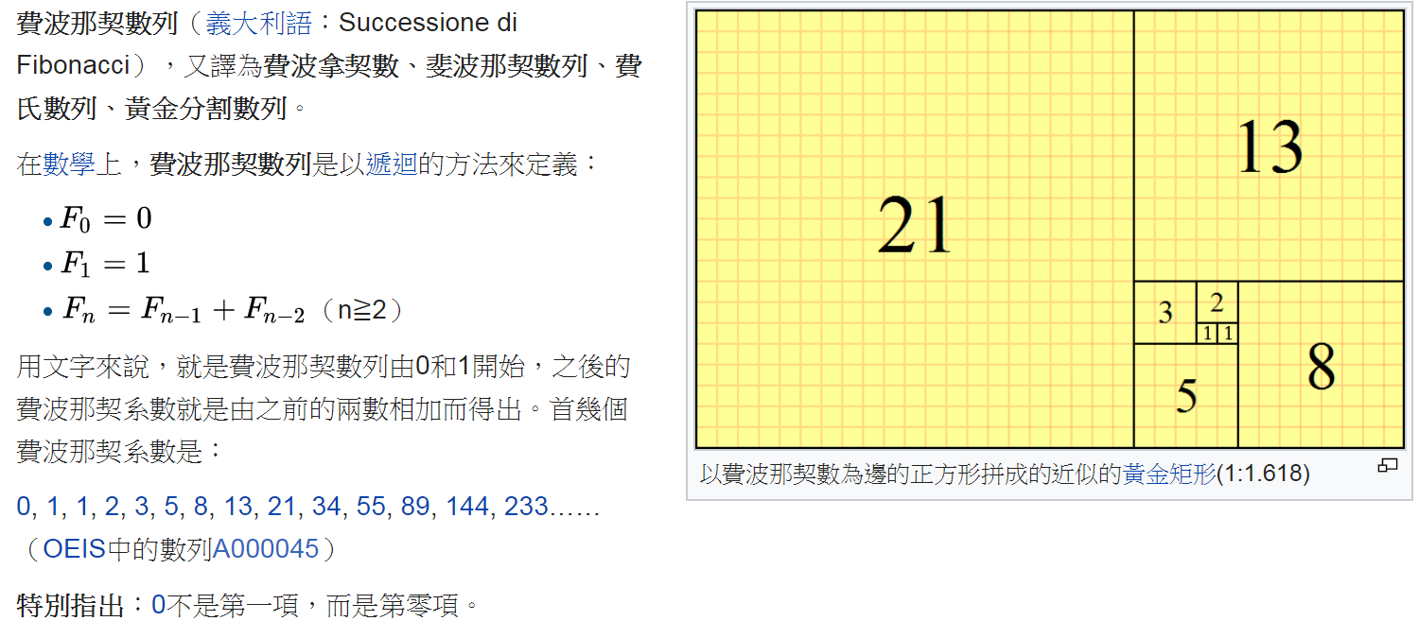 <https://zh.wikipedia.org/wiki/%E6%96%90%E6%B3%A2%E9%82%A3%E5%A5%91%E6%95%B0%E5%88%97>

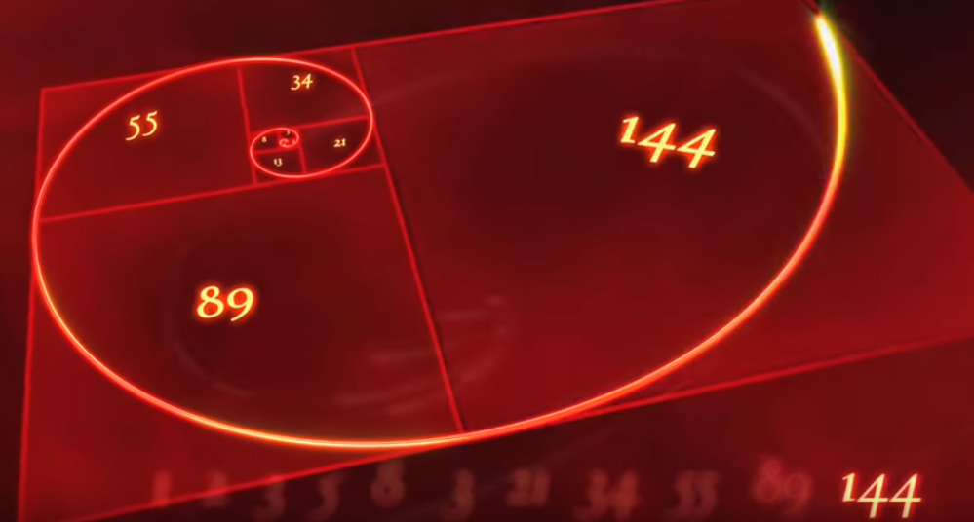

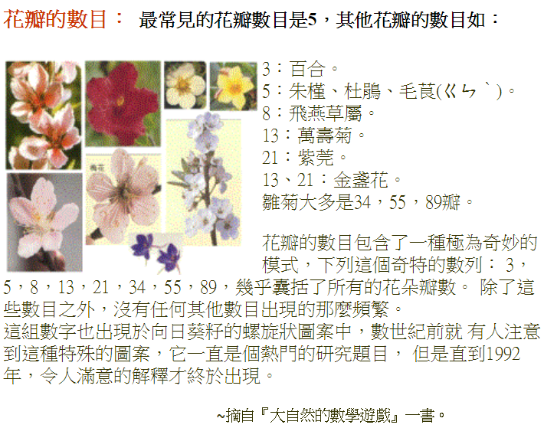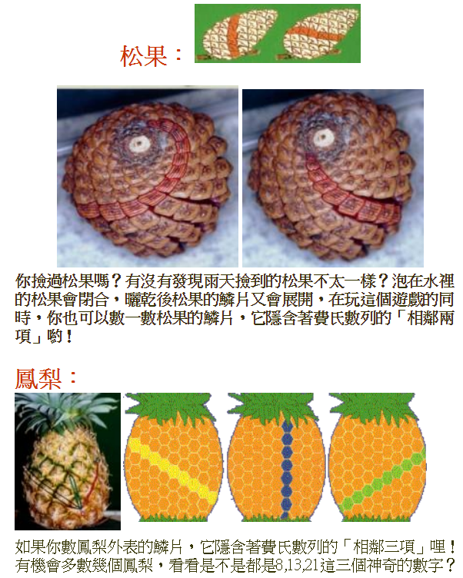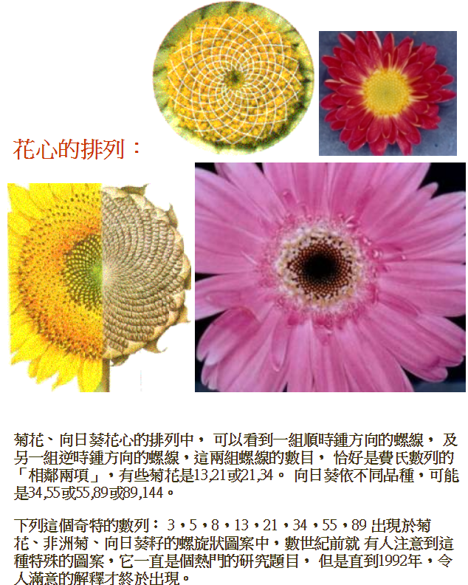

輸入範例

|  |  |
| --- | --- |
| 5 | 列出前n項係數 |

輸出範例

|  |  |
| --- | --- |
| 1  1  2  3  5 |  |

## 

## 加分題

輸入n，輸出單項f(n)，n<30

輸入範例

|  |  |
| --- | --- |
| 1  2  3  5  20 | N |

輸出範例

|  |  |
| --- | --- |
| 1  1  2  5  6765 | F(N) |

## 加加分題

費伯納西與黃金比率，隨著n增加，f(n)/f(n-1)會趨近列出f(n)項與f(n-1)項比率，3<=n<30

輸入範例

|  |  |
| --- | --- |
|  | 沒有輸入 |

輸出範例

|  |  |
| --- | --- |
|  | 直接輸出f(n)/f(n-1),3<=n<30 |

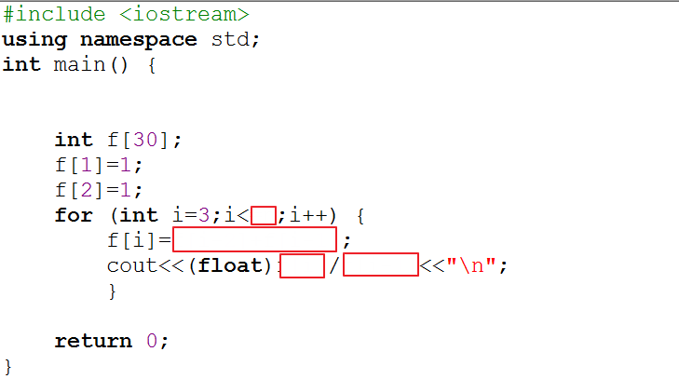

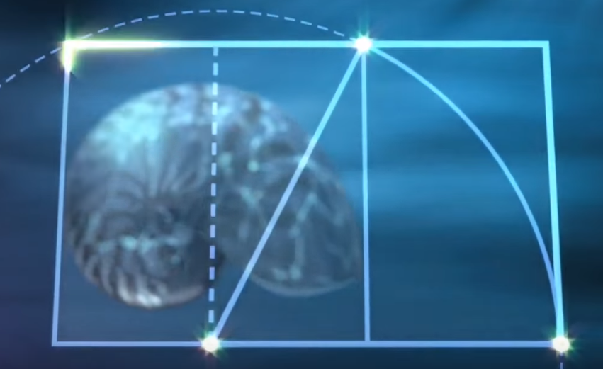

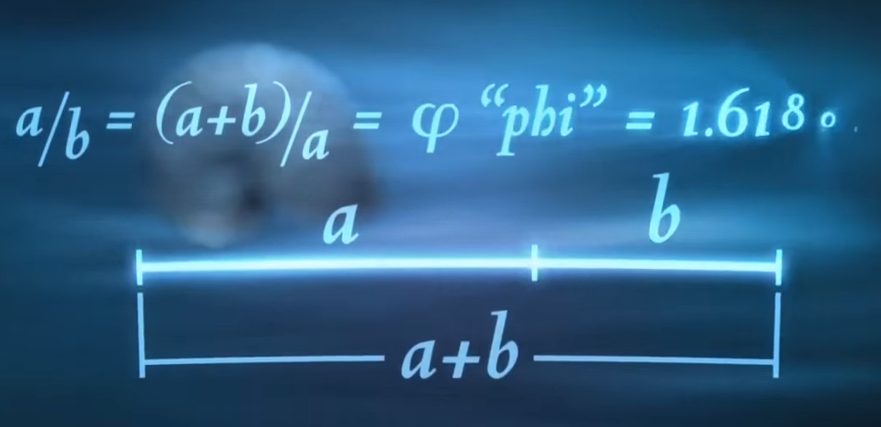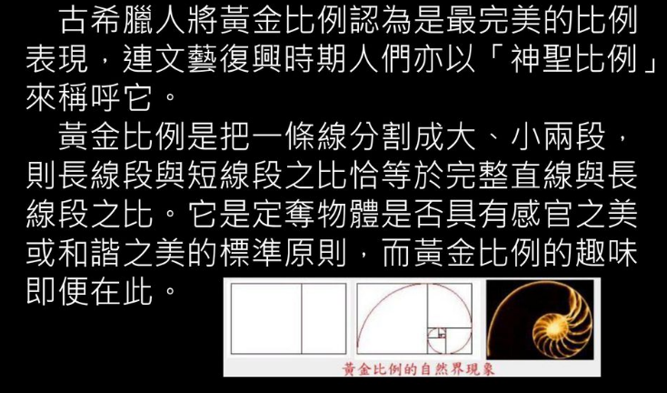

黃金比率與建築



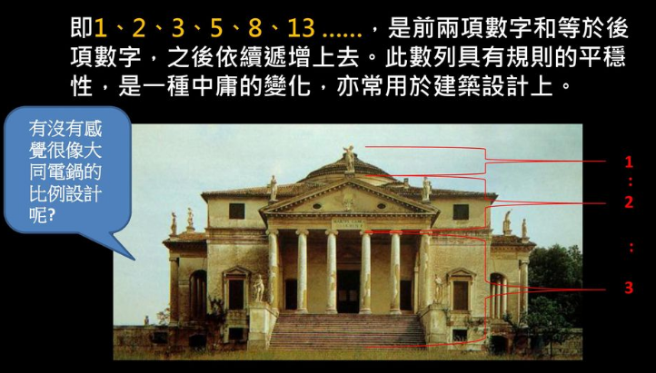 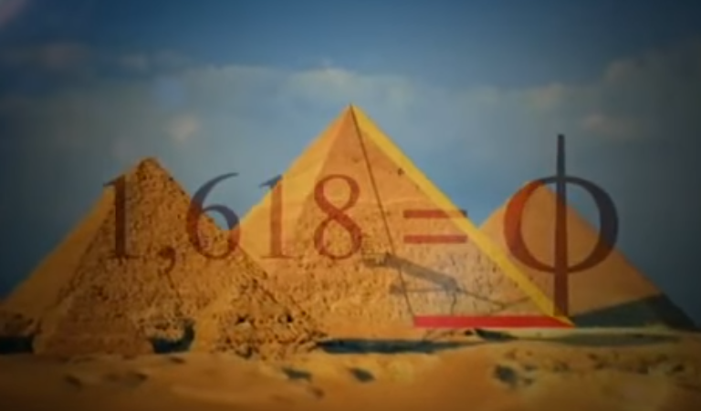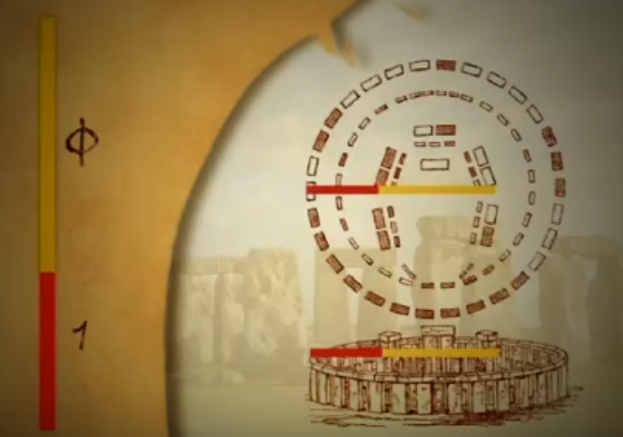

黃金比率與繪畫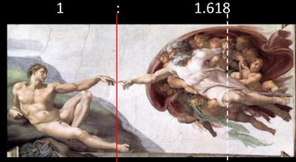

黃金比率與攝影





## 加加加分題